2020년 제 16차 모유수유의학회 추계학술대회 강의 질의 응답

- 모유수유아는 집에서 체중계로 체중 측정을 권장하시나요
불충분한 모유 공급 (실제이든, 그렇게 생각하든) 에 대한 조치를 취하기 전에 아기의 성장에 대한 객관적인 측정을 체중계로 해야하는 것은 맞습니다. 집에서 체중 증가를 확인 하기 위하여 수 일 간격으로 체중을 재는 것은 도움이 될 수 있으나 체중계의 오차가 많고 변동이 많아 민감하게 반응하지는 못합니다. 모유수유상담가의 도움을 받거나 의료 기관에서 측정하는 것을 권장합니다.

- 수유시 양쪽 모두 수유하려면 다른 측으로 옮긴 이후 아기가 잘 안 먹게 되는 경우가 많은데 어떻게 조언하는 것이 최선일까요
완전 모유 수유를 하는데 수유양이 적절하다면, 즉 아이의 성장이 정상 범위 안에 있다면 굳이 양쪽 모유를 먹일 필요는 없습니다만, 수유양이 적고 아이가 실제로 체중증가가 불량할 경우 늘리는 방법으로 양쪽을 먹여야 한다는 말씀입니다.

- 진료실에서 수유 전후 체중을 많이 재시나요 45g범위를 말씀 주셨는데 개월 수 따른 기준이 있을까요
체중을 +-2g까지 측정할 수 있는 전자 저울로 아기의 수유 전 후 의 체중을 측정하면 섭취한 모유의 양을 추정할 수 있습니다. 출생 후 첫 수주 이내에 수유 전후의 체중의 변화가 45g 미만이면 모유 분비 부족을 추정한다고 합니다. 모유 섭취량을 측정하기 위해 아기의 체중을 측정하는 것은 대다수의 연구에서 규격화된 체중계를 (test-weights with the BabyWeigh scale (Medela, McHenry, IL) 사용하고 있어 가정에서, 비의료진이 측정하는 것은 오류와 함께 해석에도 영향을 미칠 수 있기때문에 권장하기는 어려울 것 같습니다.

- 충분히 비우라고 조언하면 모유량이 계속 늘까 봐 걱정하는 엄마들이 많습니다. 답변 부탁드립니다.
완전 모유 수유를 하면서 아이의 체중 증가가 적절하다면 더 이상 수유 후 남은 모유를 비울 필요는 없습니다. 충분히 잘 먹고있다면 수유 후 모유를 짜지 말아야 합니다. 계속 비우게 되면 모유 양이 과다하게 생성됩니다. 모유 생성은 수요의 원칙 (원하는 만큼 만들어진다)를 따르기 때문에 아이에게 필요한 만큼만 모유가 생성 되게 됩니다.

- 한쪽 유두가 수년간 잦은 상처 및 만성염증으로 유관이 딱딱한 경우 정상 유방만 수유하는 것이 가능할지요?
한쪽 유두가 문제가 있어 수유가 불가능하더라도 다른 쪽의 정상 유방만으로도 수유는 가능합니다.

- 모유가 많은 경우 젖을 줄이기 위해 식혜를 먹는 것을 어떻게 생각하시는지요
모유를 줄이는 방법으로 식혜에 관해서는 과학적인 근거 자료는 찾을 수 없었습니다. 그러나 실제 식혜를 먹고 나면 모유가 줄어드는 경우를 흔히 보고 있어 개인적으로는 식혜가 도움이 될 것으로 생각됩니다.

- 만성 두드러기시에 항히스타민제 사용해도 되나요?
사용가능합니다. 하오나 단발적으로는 1세대 항히스타민제 가능하나, 만성 두드러기시에는 매일 복용해야 하는 경우는 다를것 같습니다. PK 연구가 되어 있는 2세대 항히스타민제 Fexofenadine 이나 Loratadine 가 적절할 것입니다. (이들 약제의 장기 복용에 대한 연구는 없습니다. 하지만 Loratadine의 경우는 생후 6개월부터 허가되어 있습니다)

- 감기약에 소량 슈도에페드린 사용 가능한가요?
금기는 아닙니다. 다만 소량이라도 (60mg=1T) 곧 유량이 줄고 작용기간이 12시간이라 젖양이 작은 산모는 안쓰는 것이 좋을 수 있습니다.
대신 코에 뿌리는 것이 도움이 될 수 있습니다.
약 자체에 대한 영유아의 영향보다는수유량의 저하가 문제인거 같습니다.

- 20.12.20. 현재 아산병원 정상 신생아들은 24시간 모자동실인지요?
네 24시간 모자동실을 하고 있습니다.

- 아산병원에서 C0vid-19 양성이었던 산모 출산이 몇 명이었는지요?
(질문자이신 정유미 선생님께 개인적으로 답변 드렸습니다 ^^)

- NICU에 모유를 유축해 와서 보관하게 되는데, polyethylene bag사용은 권장하지 않고 이송 및 냉동보관 시 hard bottle을 사용하라고 되어 있는 것을 본적이 있습니다. 특별한 이유가 있을까요?
세 가지 정도의 이유가 있습니다.
우선 감염의 문제가 있겠고, polyethylene bag 보관시 영양 성분의 변화 (특히 지방), 그리고 BPA와 같은 환경호르몬과 같은 문제가 있습니다. 현재까지는 감염, 영양, 환경호르몬 등의 문제 측면에서 명확하게 polyethylene bag이 더 나쁘다는 결과는 없기에 사용중이지만, 질문하신대로 hard bottle로 변경이 추세적으로 이루어질 것 같습니다.

- 현재 아산병원 NICU 의료진이 산모를 만나 모유 수유 관련 설명을 하는 분만 전, 또는 분만 후 시점이 언제일까요?
분만 직후에 설명을 시작합니다.
- 주로 모유 관련 교육을 담당하는 주된 의료진은 누구인가요?
의사, 간호사 모두가 담당하게 됩니다. 특히 모유 수유 관련 전문간호사님이 계셔서 보다 상세하게 1:1 교육 및 상담을 진행하고 있습니다.
- 1500g미만 미숙아에게 다른 엄마가 유축한 것을 먹이지 말라고 하셨는데요.... 모유가 부족한 경우는 어떨까요? 모유 뱅킹 제도도 있다고 하는데요 ㅠㅠ
여러가지 이유에서 모유 은행 모유를 사용하고 있습니다. 다만 모유가 부족한 경우에는 보다 적극적인 산모 교육을 통해서 모유를 늘리는 것을 우선적으로 시행해야 합니다.

- 산모에게 적극적으로 교육해도 모유수유를 강력히 거절하는 산모들 관리는 어떻게 해야 할까요?
지속적으로 모유의 중요성을 교육하는 것만이 유일한 방법으로 생각됩니다.

- 설소대수술시 retrognathia 나 micrognathia 가 있으면 relative contraindication 이라고 하던데요 교수님 의견은 어떠신지요?
교과상 Contraindication은 출혈 경향이 있는 환아에 국한됩니다.
위의 경우 수면무호흡증의 경향이 있을 수 있어 혀가 앞으로 고정되어 있어야 안전하다고 생각하여 나온 이야기 같습니다. 그러나 설소대가 혀를 앞으로 잡아당겨 고정하는 것은 아니므로 관계없을 것으로 사료됩니다.

- 설소대단축증 수술 전 기능과 모양에 따른 scoring 에 대하여 추천해 주시길 부탁드립니다
가장 마지막 강의 슬라이드에 넣어 놓은 파일을 적용하시면 도움 되리라 생각됩니다.
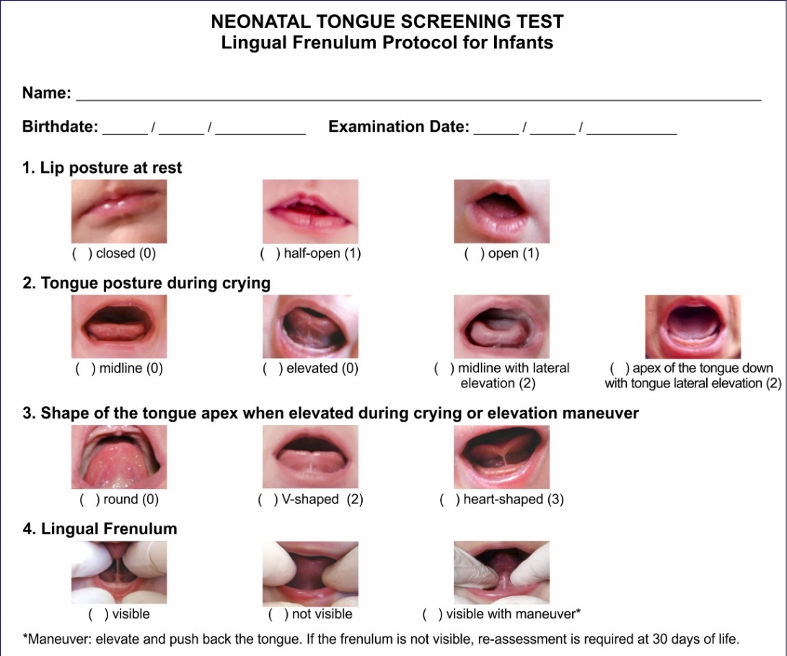

- posterior ankyloglossia 라는 term에 논란이 있는데 진단을 어떻게 하시는지요.
또 수술의 효과에 대해서도 논란이 있는 거 같은데 이 때는 외래 간단 수술보다 z platy 등 좀 더 복잡한 수술이 필요하지 않을까요?
저도 많이 보지는 못했지만 간헐적으로 확인됩니다.
설소대가 하악의 안쪽으로 이어져 있지 않고 구강저(Mouth floor)에 붙어있으면서 형의 움직임이 많이 방해되는 경우로 주로 만져보아 혀가 위로 잘 들리는지 확인합니다. 혀와 구강저 사이 공간이 거의 없어 혀와 구강저 사이로 손가락이 잘 들어가지 않습니다. 이러한 경우 Frenotomy로는 수술이 불가하고 최소한 Frenuloplasty가 필요합니다.

- 타병원에서 설소대 수술후 complication으로 의뢰된 경우에 대한 경험이 있으시다면 공유 부탁드립니다.
수술 후 Complication으로 온 경우는 없었고 수술 후 adhesion으로 수술의 효과가 없어 오는 경우는 많이 있습니다. Frenotomy라는 수술의 특성상 모유수유를 위해 하는 경우 이러한 기능은 좋아지지만 여전히 Gudml 움직임에 제한이 있어 나이 먹으면서 발음에 문제되는 경우는 상당히 있는 것 같습니다. Frenotomy 수술 전 위와 같은 경우가 있을 수 있음을 보호자에게 알리고 수술하는 것이 좋겠습니다.

- 정유미 원장님 병원에서 마취 시술은 몇 살 이후 적용하시나요
마취 시술은 하지 않습니다.

